Виступ на педраду 12.11.2018
вчителя початкових класів
КЗО «НВК №36» ДМР
Торопцевої О.П.

НОВА УКРАЇНСЬКА ШКОЛА
Сьогодні українська школа на шляху ґрунтовних перетворень. Ухвалений Верховною Радою 5 вересня 2017 року Закон «Про освіту» започатковує масштабні реформи у галузі, яка досі мало змінилася з радянських часів.
На сучасному етапі розвитку суспільство ставить перед освітою нові цілі. Концепція «Нової української школи» — це свого роду програма нововведень до середньої освіти у державі, яка має за мету створити школу, у якій буде приємно навчатись і яка даватиме учням не тільки знання, як це відбувається зараз, а й вміння застосовувати їх у житті, а для цього треба змінити підхід вчителів до навчання учнів, а з самих дітей зробити не стільки «знаючих», скільки «думаючих» громадян.
НУШ – це школа, до якої приємно ходити учням. Тут прислухаються до їхньої думки, вчать критично мислити, не боятись висловлювати власну думку та бути відповідальними громадянами. Водночас батькам теж подобається відвідувати цю школу, адже тут панують співпраця та взаєморозуміння.
Реформа НУШ розрахована на роки, адже неможливо швидко змінити освітню традицію, що плекалася в Україні протягом десятків років.
Саме цей Стандарт у 2017/2018 навчальному році апробовують у 100 школах по всій Україні (по два перших класи). Уже зараз ці першокласники навчаються по-новому: опановують знання та навички через діяльність, а під час ранкового кола вчаться висловлювати свої думки і почуття та слухати інших.
З 2018/2019 навчального року по-новому вчитимуться всі першокласники України.
Новий Стандарт початкової освіти передбачає, що вчителі працюватимуть за іншими підходами, тому МОН спільно з громадською спілкою “Освіторія”, міжнародним фондом “Відродження” та студією онлайн-освіти EdEra вже розпочало навчання вчителів, які вчитимуть перші класи наступного року. Зараз триває підготовка тренерів з усіх областей України, які навчатимуть учителів, а також створюється онлайн-курс для підсилення очного навчання.
Основні засади реформи шкільної освіти викладено в Концепції Нової української школи. Там зібрана інформація про цінності реформи (як-от орієнтація на учня, педагогіка партнерства, справедливе фінансування тощо), основні компетенції та візію, яким має бути випускник НУШ. Коротко про це ми сьогодні поговоримо.
КОНЦЕПТУАЛЬНІ ЗАСАДИ РЕФОРМУВАННЯ СЕРЕДНЬОЇ ШКОЛИ
“Концептуальні засади” отримали багато відгуків у засобах масової інформації та соціальних мережах. Реакція була - переважно позитивна, хоча траплялися і критичні зауваження. Понад 60 листів із коментарями та пропозиціями надіслали активні громадяни і громадські організації, окремі освітяни і колективи навчальних закладів, департаменти освіти місцевих органів влади.
За результатами діалогу народилася доопрацьована версія “Концептуальних засад”. Звичайно, усі пропозиції врахувати неможливо, але МОН України спробували відобразити суспільний запит, доповнити суттєві моменти, врахувати конструктивну критику.
З отриманих пропозицій, відгуків з’ясувалося, що найбільше обговорювалися і потребують подальшої конкретизації та узгодження позицій такі 5 тем:
- Педагогіка партнерства. Людей цікавить, як на практиці забезпечити плідну співпрацю вчителів, батьків та дітей на засадах взаємної довіри й поваги. Як досягти балансу прав, обов’язків і відповідальності у трикутнику дитина-педагоги-батьки?
- Готовність до інновацій. Ідеться не тільки про технологічні інновації. Які зміни потрібні в змісті освіти і формах навчання? Чи готові до інновацій учителі, батьки, управлінці? Як підготувати агентів змін? Де розташуються пілотні майданчики інновацій?
- Нові стандарти й результати навчання. Що вважати результатом? Який результат потрібен державі, роботодавцям, батькам? Як вимірювати успішність компетентнісного підходу?
- Автономія школи і вчителя. Як правильно розподілити ресурси й повноваження між рівнями управління? Як врівноважити широкі права, які в рамках реформи здобудуть освітяни, із відповідальністю за результат?
- Фінансування освіти. Хто й за що має платити? Яким має бути внесок – держави, місцевого самоврядування, батьків? Як забезпечити не лише рівність, а й справедливість у розподілі фінансування?
Подальший громадсько-державний діалог був організований за цими напрямами. Було сформовано п’ять робочих груп, які напрацювали публічні політичні документи. На основі цієї концепції розроблятиметься законопроект “Про загальну середню освіту” та інші нормативні документи. Нову українську школу створює вся українська спільнота в рамках широкого суспільного діалогу.
ОБГРУНТУВАННЯ ЗМІН
За експертними оцінками, найбільш успішними на ринку праці в найближчій перспективі будуть фахівці, які вміють навчатися впродовж життя, критично мислити, ставити цілі та досягати їх, працювати в команді, спілкуватися в багатокультурному середовищі та володіти іншими сучасними вміннями. Але українська школа не готує до цього.
Як і 10, 20, 50 років тому, пересічний український школяр здобуває в школі застарілі знання. За останні роки цей обсяг дуже збільшився, як і значно зріс загальний інформаційний потік у світі. Учні спроможні лише відтворювати фрагменти несистематизованих знань, проте часто не вміють застосовувати їх для вирішення життєвих проблем.
Спосіб навчання в сучасній українській школі не мотивує дітей до навчання. Матеріал підручників затеоретизований, переобтяжений другорядним фактологічним матеріалом.
Учителі використовують переважно застарілі дидактичні засоби. Педагогів деморалізує низький соціальний статус та рівень оплати праці. Учитель не має справжньої мотивації до особистісного та професійного зростання.
Збільшується цифровий розрив між учителем і учнем. Багато педагогів ще не вміє досліджувати проблеми за допомогою сучасних засобів, працювати з великими масивами даних, робити і презентувати висновки, спільно працювати онлайн у навчальних, соціальних та наукових проектах тощо.
Через хронічне недофінансування сектору сьогодні не всі громадяни України мають рівний доступ до якісної освіти, гарантований державою. Школа відтворює бідність: діти з незаможних родин мають гірші шанси здобути гарну освіту і піднятися соціальною драбиною.
Потрібна докорінна реформа, що зупинить негативні тенденції, перетворить українську школу на важіль соціальної рівності та згуртованості, економічного розвитку і конкурентоспроможності України.
МЕТА НОВОЇ ШКОЛИ
ПОТУЖНУ ДЕРЖАВУ І КОНКУРЕНТНУ ЕКОНОМІКУ ЗАБЕЗ- ПЕЧИТЬ ЗГУРТОВАНА СПІЛЬНОТА ТВОРЧИХ ЛЮДЕЙ, ВІДПОВІДАЛЬНИХ ГРОМАДЯН, АКТИВНИХ І ПІДПРИЄМЛИВИХ. САМЕ ТАКИХ ПОВИННА ГОТУВАТИ СЕРЕДНЯ ШКОЛА УКРАЇНИ.
Центральне місце в системі освіти належить середній школі. На відміну від університету, в школі ще можна вирівняти дисбаланс у розвитку дітей. Світогляд закладається саме в сім’ї та школі. У школі формується особистість, її громадянська позиція та моральні якості. Тут вирішується, чи людина захоче і чи зможе навчатися впродовж життя.
Формула НУШ
Школа має бути в авангарді суспільних змін
В Україні, як і в усьому світі, набирає ваги так зване покоління Y, або “діти тисячоліття”, які народилися між 1990 і 2000 роками. Їхні погляди, спосіб життя кардинально відрізняються від старших поколінь. Досить поглянути на організацію офісів провідних технологічних корпорацій, щоб зрозуміти, на що орієнтується креативний клас, який визначає обличчя сучасної економіки. Для них немає чіткого розмежування між роботою, навчанням і відпочинком. Робота не обов’язково має бути серйозною і нудною. Життя для них – це постійне творення, гармонія між зароблянням коштів, пізнанням нового, самовдосконаленням, грою та розвагою.
На підході покоління Z. Сучасні діти значно відрізняються від попередніх поколінь. Вони не обов’язково будуть поділяти погляди старших. Яке життя оберуть сьогоднішні першокласники? Якою б не була відповідь, майбутнім поколінням українців маємо запропонувати школу, яка буде для них сучасною.
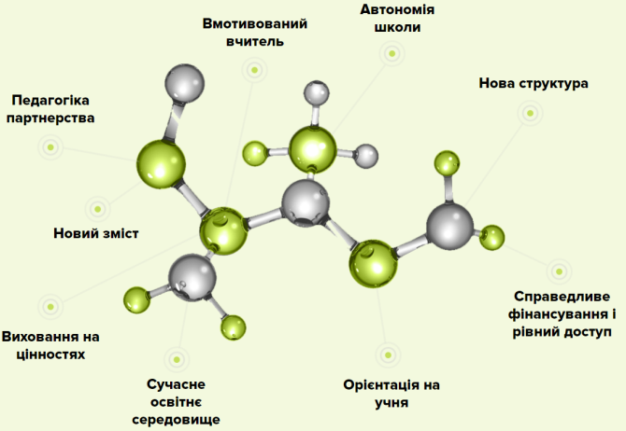
ФОРМУЛА НОВОЇ ШКОЛИ СКЛАДАЄТЬСЯ З ДЕВ’ЯТИ КЛЮЧОВИХ КОМПОНЕНТІВ:
- Новий зміст освіти, заснований на формуванні компетентностей, потрібних для успішної самореалізації в суспільстві.
- Умотивований учитель, який має свободу творчості й розвивається професійно.
- Наскрізний процес виховання, який формує цінності.
- Децентралізація та ефективне управління, що надасть школі реальну автономію.
- Педагогіка, що ґрунтується на партнерстві між учнем, учителем і батьками.
- Орієнтація на потреби учня в освітньому процесі, дитино центризм
- Нова структура школи, яка дає змогу добре засвоїти новий зміст і набути компетентності для життя.
- Справедливий розподіл публічних коштів, який забезпечує рівний доступ усіх дітей до якісної освіти.
- Сучасне освітнє середовище, яке забезпечить необхідні умови, засоби і технології для навчання учнів, освітян, батьків не лише в приміщенні навчального закладу.
Наскрізне застосування інформаційно-комунікаційних технологій в освітньому процесі та управлінні закладами освіти і системою освіти має стати інструментом забезпечення успіху нової української школи. Запровадження ІКТ в освітній галузі має перейти від одноразових проектів у системний процес, який охоплює всі види діяльності. ІКТ суттєво розширять можливості педагога, оптимізують управлінські процеси, таким чином формуючи в учня важливі для нашого сторіччя технологічні компетентності.
Розглянемо детально кожний компонент.

01 – Новий зміст
Сучасний світ складний. Дитині недостатньо дати лише знання. Ще важливо навчити користуватися ними. Знання та вміння, взаємопов’язані з ціннісними орієнтирами учня, формують його життєві компетентності, потрібні для успішної самореалізації у житті, навчанні та праці.
КЛЮЧОВІ КОМПЕТЕНТНОСТІ ДЛЯ ЖИТТЯ
Ключові компетентності – ті, яких кожен потребує для особистої реалізації, розвитку, активної громадянської позиції, соціальної інклюзії та працевлаштування і які здатні забезпечити особисту реалізацію та життєвий успіх протягом усього життя.
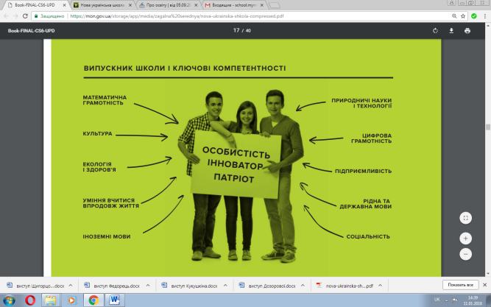
10 КЛЮЧОВИХ КОМПЕТЕНТНОСТЕЙ НОВОЇ УКРАЇНСЬКОЇ ШКОЛИ
- Спілкування державною (і рідною у разі відмінності) мовами. Це вміння усно і письмово висловлювати й тлумачити поняття, думки, почуття, факти та погляди (через слухання, говоріння, читання, письмо, застосування мультимедійних засобів). Здатність реагувати мовними засобами на повний спектр соціальних і культурних явищ – у навчанні, на роботі, вдома, у вільний час. Усвідомлення ролі ефективного спілкування.
- Спілкування іноземними мовами. Уміння належно розуміти висловлене іноземною мовою, усно і письмово висловлювати і тлумачити поняття, думки, почуття, факти та погляди (через слухання, говоріння, читання і письмо) у широкому діапазоні соціальних і культурних контекстів. Уміння посередницької діяльності та міжкультурного спілкування.
- Математична компетентність. Культура логічного і алгоритмічного мислення. Уміння застосовувати математичні (числові та геометричні) методи для вирішення прикладних завдань у різних сферах діяльності. Здатність до розуміння і використання простих математичних моделей. Уміння будувати такі моделі для вирішення проблем.
- Основні компетентності у природничих науках і технологіях. Наукове розуміння природи і сучасних технологій, а також здатність застосовувати його в практичній діяльності. Уміння застосовувати науковий метод, спостерігати, аналізувати, формулювати гіпотези, збирати дані, проводити експерименти, аналізувати результати.
- Інформаційно-цифрова компетентність передбачає впевнене, а водночас критичне застосування інформаційно-комунікаційних технологій (ІКТ) для створення, пошуку, обробки, обміну інформацією на роботі, в публічному просторі та приватному спілкуванні. Інформаційна й медіа-грамотність, основи програмування, алгоритмічне мислення, робота з базами даних, навички безпеки в інтернеті та кібербезпеці. Розуміння етики роботи з інформацією (авторське право, інтелектуальна власність тощо).
- Уміння вчитися впродовж життя. Здатність до пошуку та засвоєння нових знань, набуття нових вмінь і навичок, організації навчального процесу (власного і колективного), зокрема через ефективне керування ресурсами та інформаційними потоками, вміння визначати навчальні цілі та способи їх досягнення, вибудовувати свою освітньо-професійну траєкторію, оцінювати власні результати навчання, навчатися впродовж життя.
- Ініціативність і підприємливість. Уміння генерувати нові ідеї й ініціативи та втілювати їх у життя з метою підвищення як власного соціального статусу та добробуту, так і розвитку суспільства і держави. Вміння раціонально вести себе як споживач, ефективно використовувати індивідуальні заощадження, приймати доцільні рішення у сфері зайнятості, фінансів тощо.
- Соціальна та громадянська компетентності. Усі форми поведінки, які потрібні для ефективної та конструктивної участі у громадському житті, в сім’ї, на роботі. Уміння працювати з іншими на результат, попереджати і розв’язувати конфлікти, досягати компромісів. Повага до закону, дотримання прав людини і підтримка соціокультурного різноманіття.
- Обізнаність та самовираження у сфері культури. Здатність розуміти твори мистецтва, формувати власні мистецькі смаки, самостійно виражати ідеї, досвід та почуття за допомогою мистецтва. Ця компетентність передбачає глибоке розуміння власної національної ідентичності як підґрунтя відкритого ставлення та поваги до розмаїття культурного вираження інших.
- Екологічна грамотність і здорове життя. Уміння розумно та раціонально користуватися природними ресурсами в рамках сталого розвитку, усвідомлення ролі навколишнього середовища для життя і здоров’я людини, здатність і бажання дотримуватися здорового способу життя.
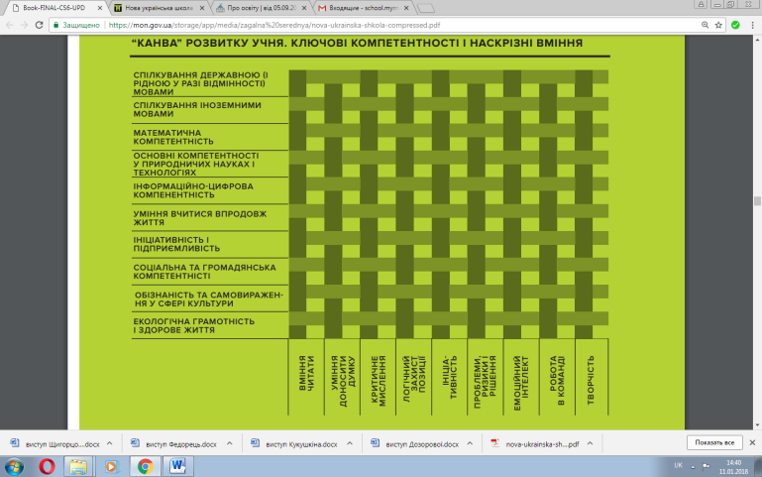
Усі перелічені компетентності однаково важливі й взаємопов’язані. Кожну з них діти набувають під час вивчення різних предметів на всіх етапах освіти. Спільними для всіх компетентностей є такі вміння:
• уміння читати і розуміти прочитане
• уміння висловлювати думку усно і письмово
• критичне мислення
• здатність логічно обґрунтовувати позицію
• виявляти ініціативу
• творити
• уміння вирішувати проблеми, оцінювати ризики та приймати рішення
• уміння конструктивно керувати емоціями
• застосовувати емоційний інтелект
• здатність співпрацювати в команді.
У рамках запровадження компетентнісного підходу буде створено нову систему вимірювання й оцінювання результатів навчання. Зокрема буде змінено зміст зовнішнього незалежного оцінювання.

02 – Педагогіка партнерства
Кожна дитина – неповторна, наділена від природи унікальними здібностями, талантами та можливостями. Місія нової української школи – допомогти розкрити та розвинути здібності, таланти і можливості кожної дитини на основі партнерства між учителем, учнем і батьками.
Нова школа працюватиме на засадах “педагогіки партнерства”. Основні принципи цього підходу:
- повага до особистості;
- доброзичливість і позитивне ставлення;
- довіра у відносинах;
- діалог–взаємодія–взаємоповага;
- розподілене лідерство (проактивність, право вибору та відповідальність за нього, горизонтальність зв’язків);
- принципи соціального партнерства (рівність сторін, добровільність прийняття зобов’язань, обов’язковість виконання домовленостей)
В основі педагогіки партнерства – спілкування, взаємодія та співпраця між учителем, учнем і батьками. Учні, батьки та вчителі, об’єднані спільними цілями та прагненнями, є добровільними та зацікавленими однодумцями, рівноправними учасниками освітнього процесу, відповідальними за результат.
Школа має ініціювати нову, глибшу залученість родини до побудови освітньо-професійної траєкторії дитини.
Нова школа допомагатиме батькам здобувати спеціальні знання про стадії розвитку дитини, ефективні способи виховання в дитині сильних сторін характеру і чеснот залежно від її індивідуальних особливостей.
Діалог і багатостороння комунікація між учнями, учителями та батьками змінить односторонню авторитарну комунікацію “вчитель” – “учень”.
Будуть широко застосовуватися методи викладання, засновані на співпраці (ігри, проекти – соціальні, дослідницькі, експерименти, групові завдання тощо). Учні залучатимуться до спільної діяльності, що сприятиме їхній соціалізації та успішному перейманню суспільного досвіду.
Буде змінено підходи до оцінювання результатів навчання. Оцінки слугуватимуть для аналізу індивідуального прогресу і плануванню індивідуального темпу навчання, а не ранжуванню учнів. Оцінки розглядатимуться як рекомендація до дії, а не присуд.
Цінності та принципи педагогіки партнерства буде покладено в основу стандарту освіти, оновленої системи професійного розвитку вчителя, сучасної державної освітньої та кадрової політики (відбір та оцінювання педагогів).

03 – Вмотивований вчитель
Нова школа потребує нового вчителя, який зможе стати агентом змін. Реформою передбачено низку стимулів для особистого і професійного зростання, з метою залучення до професії найкращих.
Насамперед творчому та відповідальному вчителю, який постійно працює над собою, буде надано академічну свободу.
Учитель зможе готувати власні авторські навчальні програми, власноруч обирати підручники, методи, стратегії, способи і засоби навчання; активно виражати власну фахову думку. Держава гарантуватиме йому свободу від втручання у професійну діяльність.
Велика увага приділяється матеріальному стимулюванню. В Законі “Про освіту” закладено норму про підвищення місця вчителя у єдиній тарифній сітці. Учителі, які пройдуть добровільну незалежну сертифікацію, будуть отримувати надбавку.
Суттєвих змін зазнає процес і зміст підготовки вчителя.
Учителі вивчатимуть особистісно-орієнтований та компетентнісний підходи до управління освітнім процесом, психологію групової динаміки тощо. У зв’язку з цим варто говорити про нову роль учителя – не як єдиного наставника та джерело знань, а як коуча, фасилітатора, тьютора, модератора в індивідуальній освітній траєкторії дитини.
Збільшиться кількість моделей підготовки вчителя. Форми підвищення кваліфікації буде диверсифіковано: курси при ІППО, семінари, вебінари, онлайн-курси, конференції, самоосвіта (визнання сертифікатів). Учитель отримає право вибору місця і способу підвищення кваліфікації, як передбачено Законом “Про освіту”.
Держава буде підтримувати вчительські професійні спільноти.
На допомогу вчителеві буде створено освітній портал із методичними та дидактичними матеріалами, українськими енциклопедіями, мультимедійними підручниками та інтерактивними онлайн-ресурсами.
Буде кардинально скорочено бюрократичне навантаження, у тому числі завдяки переходу на систему освітнього електронного документообігу (замість, а не як доповнення до наявної документації).
До роботи в школі будуть залучені найкращі.

04 – Автономія школи
Вільну людину може сформувати лише вільна особистість. Нинішня школа скута кайданами бюрократії та надмірного контролю.
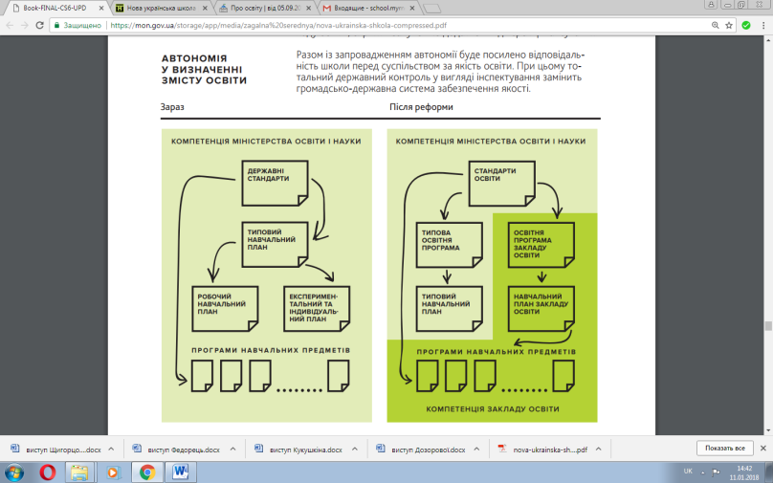
Нова школа матиме широку автономію.
В умовах децентралізації на державному рівні управління будуть визначатися стандарти освіти та забезпечення моніторингу якості освіти. За дотримання цих стандартів буде відповідати окремий центральний орган виконавчої влади із забезпечення якості освіти із залученням громадськості. Натомість безпосереднє управління школами буде здійснюватися на місцевому рівні.
Зросте вплив місцевих громад на формування локальної освітньої політики, з урахуванням місцевих культурних особливостей та особливостей ринку праці, на основі державної освітньої політики.
Адміністративні та навчально-методичні повноваження будуть делегуватися на рівень закладу освіти. Школи зможуть самостійно формувати освітні програми, складати навчальні плани і програми з навчальних предметів відповідно до стандартів середньої освіти та досягнень сучасної науки, обирати підручники, методики навчання і виховання, розвивати навчально-матеріальну базу.
Автономія передбачає і вищий рівень відповідальності закладу освіти. Засновники школи контролюватимуть освітню та фінансово-господарську діяльність закладу освіти, призначатимуть на умовах контракту керівника школи.
Керівника обиратимуть на конкурсних засадах терміном до шести років. Він зможе обіймати посаду не більше як два терміни поспіль.
Колегіальним органом управління школою в Новій українській школі є педагогічна рада. Повноваження, порядок формування і регламент роботи педагогічної ради визначаються установчими документами закладу освіти.
В управлінні школою братиме участь громадське самоврядування працівників закладу, учнів та їхніх батьків. Колегіальним органом батьківського самоврядування закладу освіти в Новій українській школі є батьківська рада.
Наглядова рада школи здійснюватиме громадський нагляд, зокрема зможе брати участь у визначенні стратегії розвитку закладу освіти, аналізувати діяльність закладу освіти та його посадових осіб, контролювати виконання кошторису та/або бюджету закладу освіти, сприяти залученню додаткових джерел фінансування.
Разом із запровадженням автономії буде посилено відповідальність школи перед суспільством за якість освіти. При цьому тотальний державний контроль у вигляді інспектування замінить громадсько-державна система забезпечення якості.

05 – Нова структура
Дитячий організм не сприймає більше, ніж відведено природою для його віку. Реформа передбачає суттєву зміну структури середньої школи, щоб максимально врахувати фізичні, психологічні, розумові здібності дитини кожної вікової групи.
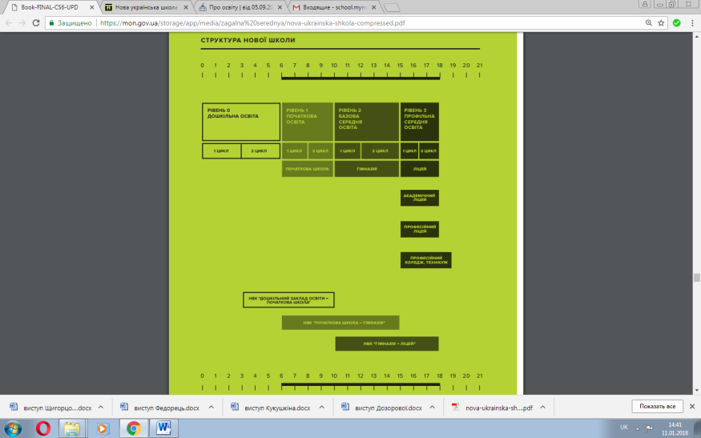
Закон України “Про освіту” передбачає три рівні повної загальної середньої освіти:
початкова освіта (тривалість – чотири роки);
базова середня освіта, яка здобувається в гімназії (тривалість – п’ять років);
профільна середня освіта, яка здобувається в ліцеї або закладах професійної освіти (тривалість – три роки).
Загальна тривалість повної загальної середньої освіти збільшиться до 12 років. На території Європи 11-річна пострадянська школа залишилася в Україні, Білорусі та Росії. В усіх європейських країнах мінімальна тривалість здобуття повної загальної середньої освіти становить від 12 до 14 років.
Міністерство бачить потребу в збалансуванні на всіх рівнях гуманітарної та природничо-математичної освіти, необхідність у збереженні добрих традицій й забезпеченні високого рівня природничо-математичної освіти та вивченні інформаційно-комунікаційних технологій (ІКТ) у всіх школах.
Початкова освіта
Навчання починатиметься, як правило, з шести років. Діти з особливими потребами зможуть вступати до школи у віці фізичної готовності. Тривалість перебування в початковій школі для таких дітей можна буде подовжити з доповненням корекційно-розвивального складника.
Якість освіти, зокрема з іноземної мови, буде підвищено в кожній початковій школі. Навчання буде організовано за єдиним стандартом без запровадження предметів із поглибленим рівнем. Це також дозволить уникнути соціального розшарування та відбору дітей у молодшому шкільному віці.
Перший цикл початкової освіти допоможе учневі звикнути до шкільного життя. А саме:
- навчальні завдання і час на їхнє виконання будуть визначатися відповідно до (із урахуванням) індивідуальних особливостей школярів;
- навчальний матеріал можна буде інтегрувати в змісті споріднених предметів або вводити до складу предметів у вигляді модулів;
- обсяг домашніх завдань буде обмежено;
- навчання буде організовано через діяльність, ігровими методами як у класі, так і поза його межами;
- учитель матиме свободу вибору (створення) навчальних програм у межах стандарту освіти;
- буде запроваджено описове формувальне оцінювання, традиційних оцінок не буде; найважливіше завдання вчителя – підтримувати в кожному учневі впевненість і мотивацію до пізнання.
Початкова освіта Нової школи поділятиметься на два цикли:
- Адаптаційно-ігровий (1-2 класи)
- Основний (3-4 класи)
У другому циклі початкової освіти в учнів буде формуватися почуття відповідальності й самостійність.
У процесі навчання будуть використовуватися методи, які вчать робити самостійний вибір, пов’язувати вивчене з практичним життям, враховують індивідуальність учня; запроваджується предметне навчання; частина предметів передбачатиме оцінювання.
Після закінчення початкової школи навчальні досягнення кожного учня повинні відповідати стандарту освіти на цьому рівні.
Державна підсумкова атестація здобувачів початкової освіти буде здійснюватися лише для моніторингу якості освітньої діяльності закладів.
У початковій школі (як і в гімназії та ліцеї) не буде “одногодинних” курсів або предметів. В одному класі не буде більше 8 обов’язкових предметів.
Базова середня освіта
Особливу увагу в освітньому процесі буде приділено вивченню державної мови.
На цьому рівні буде закладено базу свідомого самовизначення учня як особистості, члена сім’ї, нації і суспільства, здатність терпимо і з розумінням ставитися до різноманіття світу і людей.
Перший цикл (5-6 клас) буде пробуджувати і підтримувати інтерес до сфер знань і діяльності, передбачених навчальною програмою.
Другий цикл базової середньої освіти (7-8 клас) сприятиме формуванню учнів як відповідальних членів суспільства, здатних самостійно долати проблеми повсякденного життя, вибирати шлях подальшого навчання відповідно до своїх інтересів і здібностей.
Навчання буде здебільшого предметним. Частину часу буде відведено на предмети за вибором. Після завершення базової середньої освіти учень буде усвідомлювати, які ціннісні орієнтири лежать в основі його вчинків, спиратися на сильні риси свого характеру, відчувати відповідальність за результати своєї діяльності.
Результати навчання будуть оцінюватися через державну підсумкову атестацію у формі зовнішнього незалежного оцінювання.
Профільна середня освіта
У рамках профільної освіти старшокласник зможе обирати одне з двох спрямувань навчання:
академічне, з поглибленим вивченням окремих предметів з орієнтацією на продовження навчання в університеті;
професійне, яке поряд зі здобуттям повної загальної середньої освіти забезпечує отримання першої професії (не обмежує можливість продовження освіти).
Здобуття профільної середньої освіти за академічним спрямуванням буде здійснюватися в академічних ліцеях – як правило, в окремих закладах освіти.
Буде створено мережу академічних ліцеїв на зразок мережі професійних ліцеїв, тобто третій ступінь школи буде відокремлено від другого ступеня.
В академічних ліцеях перший рік навчання буде перехідним. На цьому етапі учень ще зможе змінити профіль навчання. Учні матимуть право обирати не лише предмети, а й рівні їхньої складності.
Випускники академічних ліцеїв будуть проходити державну підсумкову атестацію у формі зовнішнього незалежного оцінювання.
Профільну середню освіту за професійним спрямуванням здобуватимуть у професійних ліцеях та профільних коледжах.
Випускники професійних ліцеїв та коледжів будуть проходити державну підсумкову атестацію у формі зовнішнього незалежного оцінювання. За умови успішного проходження ДПА у формі ЗНО випускники професійних ліцеїв та коледжів зможуть вступати до ВНЗ, а випускники коледжів – навчатися у ВНЗ за скороченою програмою.
Молоді люди, які закінчили профільну школу, розумітимуть свою майбутню роль у родині, професійній діяльності, суспільстві.

06 - Справедливе фінансування і рівний доступ
Провідні країни розглядають сферу освіти як пріоритетний напрям інвестицій, який повертається новими технологіями, знаннями і прибутками від інноваційної діяльності. У Новій українській школі публічні фінанси будуть розподілятися прозоро. Держава і суспільство побачать, як витрачаються кошти, і будуть відстежувати результат освітніх інвестицій.
В умовах децентралізації освітня субвенція з державного рівня буде покривати передусім видатки на забезпечення педагогічної складової навчального процесу (заробітна плата працівників закладів освіти, підручники, підвищення кваліфікації вчителів тощо).
Державні органи влади і територіальні громади будуть зобов’язані забезпечити необхідні умови навчання і виховання дітей молодшого шкільного віку за місцем проживання, зокрема у селах.
Освітня субвенція буде розраховуватися за справедливою формулою, щоб вирівнювати можливості доступу до якісної освіти в різних регіонах і населених пунктах.
Раціональне використання фінансових ресурсів на виконання стандартів освіти дозволить підвищити вчителям заробітну плату.
Буде створено нові можливості для розширення державно-громадського партнерства у сфері освіти через нові підходи для співфінансування й управління навчальними закладами.
Буде запроваджено принцип “гроші ходять за дитиною”, зокрема для підтримки дітей з особливими потребами, які можуть здобувати освіту інклюзивно поряд з іншими дітьми у пристосованих для цього школах.
Закон України “Про освіту” запроваджує рівноправність доступу до бюджетного фінансування закладів освіти різних форм власності.
Законом передбачено повну прозорість фінансування закладів освіти. Зокрема заклади освіти зобов’язані оприлюднювати всі кошти, які надходять з бюджету та з інших джерел.
Буде забезпечено принцип свободи вибору в освіті. Якщо батьки побажають віддати дитину в приватний заклад згідно з власними світоглядними та релігійними переконаннями, держава спрямує туди кошти, виділені на навчання цієї дитини.
Новий Закон України “Про освіту” вперше запроваджує на законодавчому рівні розмаїття форм здобуття освіти. Закон передбачає дистанційну, мережеву, змішану форми здобуття освіти в інституціях, екстернатну і сімейну (домашню) форми індивідуальної освіти, педагогічний патронат з належним визнанням результатів такого навчання.
У регіонах діятимуть опорні школи базового рівня. Кожну опорну школу буде добре обладнано і зміцнено висококваліфікованими кадрами. Опорні школи слугуватимуть тестовим майданчиком інновацій в окрузі. Збільшення мережі опорних шкіл дасть змогу дітям із сільської місцевості на рівні базової і старшої профільної школи здобувати справді якісну освіту.

07 – Орієнтація на учня
Нова українська школа буде працювати на засадах особистісно-орієнтованої моделі освіти. У рамках цієї моделі школа максимально враховує права дитини, її здібності, потреби та інтереси, на практиці реалізуючи принцип дитиноцентризму.
Дослідження свідчать, що результати навчання суттєво покращують засоби персоналізації навчального досвіду. А саме: робота за індивідуальними планами, окремими навчальним траєкторіями, у рамках індивідуальних дослідницьких проектів.
Освітню діяльність буде організовано з урахуванням навичок XXI століття відповідно до індивідуальних стилів, темпу, складності та навчальних траєкторій учнів: від комунікативних типів завдань (знайти спільну мову з друзями, учителями, однокласниками, батьками, незнайомими людьми) до творчих (креативно-інноваційних).
У навчанні будуть враховані вікові особливості фізичного, психічного і розумового розвитку дітей. Для цього запроваджується двоциклова організація освітнього процесу на рівнях початкової та базової загальної середньої освіти.
Дітей навчатимуть справлятися зі стресом та напругою. Педагогічні задачі вирішуватимуться в атмосфері психологічного комфорту та підтримки. Нова українська школа буде розкривати потенціал кожної дитини.
Буде забезпечено неупереджене та справедливе ставлення до кожного учня, подолано будь-яку дискримінацію. Відзначатимуться зусилля й успіхи всіх учнів. Учителів навчатимуть, як плекати в учнів та в собі гідність, оптимізм, сильні риси характеру та чесноти.
Учні матимуть свободу вибору предметів та рівня їхньої складності. З’явиться можливість навчання в різновікових предметних або міжпредметних групах.

08 - Сучасне освітнє середовище
Вільному розвитку сприяє творче середовище. Таке середовище буде організовано в Новій українській школі. Зміні підлягають фізичне просторово-предметне оточення, програми та засоби навчання.
У Новій школі зросте частка проектної, командної, групової діяльності у педагогічному процесі. Відповідно буде урізноманітнено варіанти організації навчального простору в класі. Крім класичних варіантів, буде використано новітні, наприклад, мобільні робочі місця, які легко трансформувати для групової роботи. Виділятимуться окремі приміщення з відкритим освітнім простором.
Планування і дизайн освітнього простору школи буде спрямований на розвиток дитини і мотивації її до навчання. Освітній простір Нової української школи не обмежуватиметься питаннями ергономіки. Організація нового освітнього середовища потребує широкого використання нових ІТ-технологій, нових мультимедійних засобів навчання, оновлення лабораторної бази для вивчення предметів природничо-математичного циклу.
Запровадження ІКТ в освітній галузі перейде від одноразових проектів до системного процесу, що охоплює всі види діяльності. ІКТ суттєво розширять можливості педагога, оптимізують управлінські процеси, таким чином формуючи в учня важливі для нашого сторіччя технологічні компетентності.
Розвиватиметься інфраструктура для забезпечення різних форм навчання. Зокрема буде створено освітню онлайн платформу з навчальними і методичними матеріалами для учнів, учителів, батьків і керівників навчальних закладів.
Освітній простір Нової української школи не обмежуватиметься будівлею школи. Розвиватиметься інфраструктура для забезпечення різних форм навчання учнів, учителів, батьків і керівників навчальних закладів.
Формуванню навичок наукової діяльності та винахідництва слугуватимуть сучасні лабораторії, а також програми доступу дітей до наукових музеїв, обсерваторій, відкритих навчальних курсів та інших ресурсів.
Кожна школа матиме у своїй структурі сучасну бібліотеку, яка стане ресурсним осередком і експериментальним майданчиком для учнів і вчителів, забезпечить вільний доступ до якісних електронних підручників, енциклопедій, бібліотек, лабораторій.
У Новій школі буде заохочуватися інклюзивна освіта. Для учнів з особливими потребами буде створено умови для навчання спільно з однолітками. Для таких дітей буде запроваджено індивідуальні програми розвитку, зокрема корекційно-реабілітаційні заходи, психолого-педагогічний супровід і необхідні засоби навчання.

09 – Виховання на цінностях
Найосвіченіша людина може стати найгіршим злочинцем, якщо не розуміє і не поділяє загальнолюдських цінностей. Нова українська школа буде формувати ціннісні ставлення і судження, які слугують базою для щасливого особистого життя та успішної взаємодії з суспільством.
Міністерство пропонує вживати поняття “освіта”, “освітній процес” в їх сучасному розумінні, що охоплює навчання, виховання і розвиток.
Виховний процес буде невід’ємною складовою всього освітнього процесу і орієнтуватиметься на загальнолюдські цінності, зокрема морально-етичні (гідність, чесність, справедливість, турбота, повага до життя, повага до себе та інших людей), соціально-політичні (свобода, демократія, культурне різноманіття, повага до рідної мови і культури, патріотизм, шанобливе ставлення до довкілля, повага до закону, солідарність, відповідальність).
Нова школа буде плекати українську ідентичність.
Нова українська школа буде виховувати не лише відповідальність за себе, а й за розвиток і добробут країни та всього людства.
Виховання не буде зведено лише до окремих “занять із моралі”. Виховання сильних рис характеру та чеснот здійснюватиметься через наскрізний досвід. Усе життя Нової української школи буде організовано за моделлю поваги до прав людини, демократії, підтримки добрих ідей.
У формуванні виховного середовища братиме участь увесь колектив школи. У закладах буде створюватися атмосфера довіри, доброзичливості, взаємодопомоги і взаємної підтримки при виникненні труднощів у навчанні та повсякденному житті.
Ключовим виховним елементом стане приклад учителя, який покликаний зацікавити дитину.
У Новій українській школі будуть виявляти індивідуальні нахили та здібності кожної дитини для цілеспрямованого розвитку і профорієнтації. У цій справі Нова школа буде тісно співпрацювати з позашкільними закладами освіти. Допомагати формувати оптимальну траєкторію розвитку кожної дитини будуть висококваліфіковані психологи та соціальні педагоги.
Буде запроваджено програми із запобігання дискримінації, насильства та знущанням у школі.
Відносини між учнями, батьками, вчителями, керівництвом школи та іншими учасниками освітнього процесу буде побудовано на взаємній повазі та діалозі.

ЩО ЗМІНЮЄТЬСЯ ДЛЯ УЧНІВ?
Ключова зміна для учнів стосується підходів до навчання та змісту освіти. І ми, у Міністерстві освіти і науки, переконані, що це – головне. Адже мета НУШ – виховати інноватора та громадянина, який вміє ухвалювати відповідальні рішення та дотримується прав людини.
Замість запам’ятовування фактів та визначень понять, учні набуватимуть компетентностей. Це – динамічна комбінація знань, умінь, навичок, способів мислення, поглядів, цінностей, інших особистих якостей, що визначає здатність особи успішно соціалізуватися, провадити професійну та/або подальшу навчальну діяльність. Тобто формується ядро знань, на яке будуть накладатись уміння цими знаннями користуватися, цінності та навички, що знадобляться випускникам української школи в професійному та приватному житті.
Список компетентностей, яких набуватимуть учні, уже закріплено законом «Про освіту». Він складався з урахуванням «Рекомендації Європейського Парламенту та Ради Європи щодо формування ключових компетентностей освіти впродовж життя» (від 18.12.2006 р.):
- вільне володіння державною мовою;
- здатність спілкуватися рідною (у разі відмінності від державної) та іноземними мовами;
- математична компетентність;
- компетентності у галузі природничих наук, техніки і технологій;
- інноваційність;
- екологічна компетентність;
- інформаційно-комунікаційна компетентність;
- навчання впродовж життя;
- громадянські та соціальні компетентності, пов’язані з ідеями демократії, справедливості, рівності, прав людини, добробуту та здорового способу життя, з усвідомленням рівних прав і можливостей;
- культурна компетентність;
- підприємливість та фінансова грамотність.
Також Державні стандарти можуть розширювати цей список.
Спільними для всіх компетентностей є так звані наскрізні вміння: читання з розумінням, уміння висловлювати власну думку усно і письмово, критичне та системне мислення, здатність логічно обґрунтовувати позицію, творчість, ініціативність, вміння конструктивно керувати емоціями, оцінювати ризики, приймати рішення, розв’язувати проблеми, здатність співпрацювати з іншими людьми.
Щоб набувати компетентностей, школярі навчатимуться за діяльнісним підходом – тобто частіше щось робитимуть, замість сидіння за партами і слухаючи вчителя. Також Концепція НУШ пропонує впроваджувати інтегроване та проектне навчання. Такий спосіб сприяє тому, що учні отримують цілісне уявлення про світ – адже вивчають явища з точки зору різних наук та вчаться вирішувати реальні проблеми за допомогою знань з різних дисциплін.
А ще реформа – це про освітнє середовище. І це, насамперед, не техніка чи меблі. Хоча завдяки децентралізації фінансування шкіл збільшилося, і в багатьох навчальних закладах поступово оновлюється матеріально-технічна база.
Зміна освітнього середовища – це зміна ставлення до дитини: повага, увага до неї і прагнення знайти оптимальний спосіб для її ефективного навчання. Саме такою буде Нова українська школа.

ЩО ЗМІНЮЄТЬСЯ ДЛЯ ВЧИТЕЛІВ?
Учитель – це людина, на якій тримається реформа. Без неї чи нього будь-які зміни будуть неможливими, тому один з головних принципів НУШ – умотивований учитель. Це означає, що наша мета – сприяти його професійному та особистому зростанню, а також підвищувати його соціальний статус.
Щоб навчати по-новому, вчитель повинен отримати свободу дій – обирати навчальні матеріали, імпровізувати та експериментувати. Цю свободу дає новий закон «Про освіту».
Міністерство освіти і науки пропонуватиме типові навчальні програми, проте будь-який учитель чи авторська група зможуть їх доповнювати або створювати свої. Учитель тепер обмежений лише Державним стандартом. У цьому документі окреслено результати: що мають знати та вміти учні, закінчивши певний етап навчання. Натомість, як дійти до цих результатів, учитель визначатиме сам.
Учитель, який отримав свободу навчати, має отримати й свободу навчатися. І ця свобода теж передбачена реформою. Половину обов’язкових годин підвищення кваліфікації вчитель зможе проходити не в Інститутах післядипломної педагогічної освіти – а там, де обере сам. Є лише дві вимоги: за п’ять років підвищення кваліфікації має скласти 150 годин, і навчання має відбуватись щорічно.
Зараз Міністерство освіти і науки розробляє процедуру, за якою бюджетні кошти, що виділяються на підвищення кваліфікації вчителів, можна було спрямовувати громадським та приватним організаціям.
А щоб вмотивувати вчителів ще й фінансово, міністерство запровадить сертифікацію. Це добровільна перевірка, проходження якої надасть учителям 20% надбавку до посадового окладу та звільнить від атестації.

ЩО ЗМІНЮЄТЬСЯ ДЛЯ АДМІНІСТРАЦІЇ ШКІЛ?
НУШ – це відповідальна школа, і ми переконані, що навчальні заклади повинні отримати більше свободи дій. Адже відповідальність та свобода йдуть рука об руку.
Тому закон “Про освіту” передбачає кадрову автономію. Тепер директор школи може самостійно призначати своїх заступників, приймати на роботу та звільняти педагогічних працівників.
Окрім того, керівники шкіл (як і вчителі) уже приймаються на роботу за строковим контрактом. Директор школи обирається за конкурсом. Одна людина зможе бути на цій посаді не більше двох термінів по 6 років (якщо особа призначається на цю посаду вперше, перший термін складатиме 2 роки). Після ця людина зможе обіймати інші посади в цій школі або ж брати участь у конкурсі директорів в іншій школі.

ЩО ЗМІНЮЄТЬСЯ ДЛЯ БАТЬКІВ?
Один з принципів Нової української школи – партнерство, у тому числі між школою та батьками. Батьки можуть створювати свої органи громадського самоврядування, а отже – впливати на освітній та виховний процеси.
Відтепер батькам легше контролювати фінанси школи. Усі навчальні заклади, які отримують публічні кошти (це, наприклад, бюджетні кошти та благодійні внески), зобов’язані оприлюднювати свій кошторис та інформацію про витрати. І батьки тепер можуть здійснювати перерахування благодійних внесків цілеспрямовано на школу, а не збирати готівкові кошти, які дуже складно обліковувати.
Співпраця між усіма учасниками освітнього процесу – учителів, учнів, адміністрацій та батьків – наріжний камінь, який допоможе досягти всіх інших результатів. Адже тільки так можливо втілити головну мету: змінити освітнє середовище, впровадити навчання для життя.
І врешті – зробити українську школу відкритою, цікавою та сучасною.

